FICHE PROJET

(À REMPLIR PAR CHAQUE GROUPE)
Établissement : ENSAM-MEKNES Année : 2024/2026
Encadrant : Brahim BAKKAS Date : 02/01/2026

Module : Internet des Objets Niveau 4ème Année Filière : ILSI

1) Identité du groupe
Groupe N°: 6
- Nom & Prénom 1 : Badr LAKLACH
- Nom & Prénom 2 : Alae RHAZOUANI
- Nom & Prénom 3 : Imane AIT BOUKDIR

2) Projet
- Titre du projet : Smart Office Project - Simulation d'un Environnement de Bureau Intelligent

- Thème (cocher 1) :
☐ Smart Home ☐ Smart School ☐ Smart Ville ☐ Industrie
☐ Agriculture ☐ Santé ☐ Énergie
☐ Autre : Smart Office
- Problème / Besoin (2–3 lignes) :
Créer un environnement de bureau intelligent qui optimise l'efficacité énergétique, améliore la sécurité et le confort des occupants grâce à l'automatisation IoT. Le bureau traditionnel manque de systèmes automatisés pour la gestion de l'éclairage, de la température, de la sécurité d'accès et de la détection d'incendie.
- Objectifs mesurables (3 max) :
  - Automatisation : Réduire l'intervention manuelle pour l'éclairage et le contrôle de température.
  - Sécurité : Implémenter un contrôle d'accès basé sur RFID pour les zones restreintes.
  - Sûreté : Déployer un système de détection d'incendie avec activation automatique des sprinklers.

3) Solution technique (résumé)
- Type de réalisation :
☐ Packet Tracer ☐ Arduino ☐ Raspberry Pi ☐ Wowkwi ☐ Hybride
☐ Autre (à préciser) ………………………………………………………………
- Capteurs / Actuateurs utilisés :
Capteurs :
RFID Reader, Fire Monitor, Motion Sensor, Temperature Sensor, Thermostat
Actuateurs :
Smart Door, Fire Sprinkler, LED Lights, Ceiling Fan, Air Conditioner (AC), Furnace (Heating)
- Protocoles / Réseau :
☐ MQTT
☐ HTTP/HTTPS
☐ CoAP
☐ BLE
☐ Wi-Fi
☐ LoRa
☐ Zigbee ☐ Autre : DHCP
- Format des données utilisé dans la configuration :
☐ JSON ☐ CSV ☐ XML ☐ Autre : ………
- Stockage / Cloud / API :
IoT Server intégré dans Packet Tracer (192.168.1.10) pour l'enregistrement des dispositifs et l'hébergement des règles d'automatisation (conditions If-This-Then-That)
- Dashboard / Interface (technologies utilisées):
Interface web du IoT Server accessible via navigateur (http://192.168.1.10) depuis le PC Admin pour la gestion des dispositifs et des conditions d'automatisation

4) Architecture (obligatoire : chaîne complète)
Capteur → Passerelle → API/Cloud → Dashboard
- Décrire le flux de données (max 6 lignes) :
Les capteurs IoT (RFID, détecteurs de mouvement, capteurs de fumée, thermostats) communiquent avec les Passerelles DLC100 via Wi-Fi (WPA2-PSK). Les passerelles transmettent les données au serveur IoT central (192.168.1.10) via le réseau Ethernet. Le serveur IoT exécute les règles d'automatisation (conditions If-This-Then-That) et envoie les commandes aux actuateurs (portes, sprinklers, lumières, ventilateurs, HVAC). Les MCU gèrent localement certaines logiques complexes (ex: éclairage activé par mouvement) programmés en Python. L'administrateur peut surveiller et configurer le système via l'interface web du serveur IoT.
- Schéma (coller image / ou dessiner) :
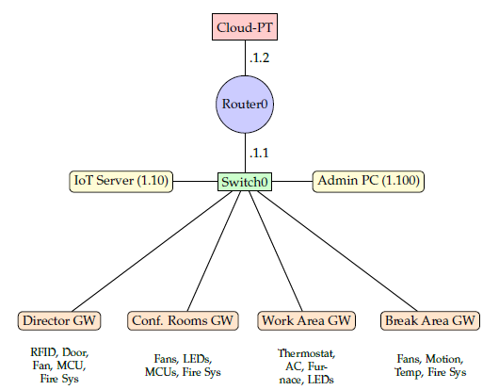

5) Sécurité & fiabilité (minimum)
- Authentification / clés / rôles (s’il existe) : ……………………………………………………………………………………………
- Gestion des secrets (dotenv, pas dans Git) : ☐ Oui ☐ Non
- Tolérance aux pannes (reconnexion, retry, logs) : ☐ Oui ☐ Non
Détails :
Architecture hiérarchique avec séparation des zones via des passerelles dédiées (DLC100). En cas de panne d'une passerelle, les autres zones continuent de fonctionner indépendamment.

6) IA générative API (si utilisé)
- IA Gen / Outil : Gemini Nano Banana
- Rôle dans le projet : Génération de la maquette 3D du bureau à partir d'une maquette 2D créée manuellement
- Ce que l’IA fait concrètement (fonction utile) :
L'IA transforme la maquette 2D créée manuellement en un modèle 3D réaliste du bureau (Smart Office). Les spécifications de chaque pièce (Director's Office, Conference Rooms, Working Area, Break Areas, Toilets) ont été fournies dans le prompt pour générer une visualisation 3D cohérente utilisée comme arrière-plan dans la simulation Packet Tracer (Figure 1.1 du rapport).
- Traçabilité : prompts/versionning/tests : ☐ Oui ☐ Non
- Garde-fous (validation sortie, limites, refus actions risquées) : ☐ Oui ☐ Non

7) Preuves & livrables (liens) - Classroom
- Lien GitHub : https://github.com/AlaeRhazouani/Smart-Office-IoT-Project
- Vidéo démo (lien) : https://drive.google.com/drive/folders/19ZhbY6aa9YdtQGGWCHSR6SKMOIFQJXAx?usp=sharing
- Fichier présentation (lien / nom) : https://drive.google.com/drive/folders/19ZhbY6aa9YdtQGGWCHSR6SKMOIFQJXAx?usp=sharing
- Post LinkedIn (lien) : …………………………………………………………………….
- Rapport (PDF + papier) : ☐ Remis ☐ Non

8) Check-list finale (avant rendu)
☐ Le projet fonctionne de bout en bout
☐ README complet (installation + exécution + config)
☐ Données cohérentes (unités, format)
☐ Démo montre le vrai fonctionnement (pas de simulation “cachée”)
☐ Répartition des tâches claire + commits visibles

Signature du groupe : ………………………………………… Date : 01/01/2026

